Viktorija Lygnugarienė
Tel.: +370 46 470 202; +370 686 33702
El. paštas direktorius@gargzduspc.lt , direktorius@gajc.lt
Biografija
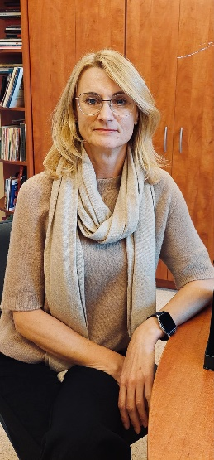

Gimė 1973 m. lapkričio 1 d. Tauragėje.
1991 m. baigė Tauragės 5-ają vidurinę mokyklą (dabar Tauragės Jovarų pagrindinė mokykla) ir įgijo vidurinį išsilavinimą.
1993 m. Klaipėdos siuvėjų mokykloje (dabar Klaipėdos siuvimo ir paslaugų verslo mokykla) įgyta siuvėjos specialybė ir suteikta siuvėjos IV kategorija.
Nuo 1998-04-01 iki 2005-11-08 dirbo socialinio darbuotojo padėjėja, socialine darbuotoja Laugalių pensionate (dabar V. Gaigalaičio globos namai).
2002 m. Klaipėdos kolegijoje Sveikatos fakultete įgyta socialinio darbo specialybė ir suteikta socialinio darbuotojo kvalifikacija.
Nuo 2004-01-02 iki 2004-07-13 dirbo socialine darbuotoja Klaipėdos miesto nakvynės namuose.
2005 m. Klaipėdos universiteto Tęstinių studijų institute įgytas socialinio darbo bakalauro kvalifikacinis laipsnis ir socialinio darbuotojo profesinė kvalifikacija.
Nuo 2005-11-09 iki 2013-02-28 dirbo direktorės pavaduotoja Gargždų socialinių paslaugų centre.
Nuo 2008 m. Tarnybos atestuotas asmuo, turinti teisę vykdyti asmenų pasirengimo globoti (rūpintis) ar įvaikinti vaiką patikrinimą. 2020 m. suteikta Tarnybos atestuoto asmens – eksperto kvalifikacinė kategorija 5 metų laikotarpiui.
Nuo 2013-03-01 dirba direktore Gargždų socialinių paslaugų centre.
2019 m. Klaipėdos universitete įgytas socialinių mokslų magistro kvalifikacinis laipsnis.
Nuo 2024-10-10 Gargždų socialinių paslaugų centro direktorė, atliekanti Gargždų atviro jaunimo centro direktoriaus pareigybės funkcijas.

Klaipėdos krašto socialinių darbuotojų asociacijos narė.
Nacionalinės globėjų, įtėvių, mokymo ir konsultavimo specialistų asociacijos narė.
Vyras Sigitas, vaikai – Kristina Klara.

